Quick Reference Card
Projectmanagement

Opstarten van een project
Toewijzen van projectleden aan een nieuw project
- Nieuwe projecten zijn beschikbaar in het betreffende map en op de startpagina van de projectmanager. Open het project door op de projectnaam te klikken.
- Je komt nu op het tabblad Overzicht. Hier heb je toegang tot de logboeken, automatische rapporten en de verschillende tabbladen.
- Klik op Beheer rollen.
- Gebruik Voeg toe en Verwijder om projectleden en hun rollen te beheren.

Plannen van een project
Planning aanpassen
- Ga naar het tabblad Planning, klik op het tabblad Gantt en klik op om de basisplanning van het gebruikte projectmodel aan te passen.
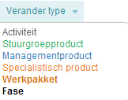
- Klik op om plan-items toe te voegen. Voer een naam in op de regel die verschijnt. Plan-items verschijnen ook direct in de productdecompositie (rechts naast de Gantt).
- Je kunt een plan-item verplaatsen door het te verslepen. De groene of blauwe pijl geeft aan waar het terecht komt.
- Je kunt het type van een plan-item aanpassen. Selecteer een regel (vink aan of klik er op) en klik op Verander Type. Kies uit de opties en verander het plan-item in een product, werkpakket, fase of activiteit.
- Je kunt een tijdsplanning invoeren en onderhouden door:
  - datums in te voeren in de kolommen Start gepland en Opgeleverd gepland, of met behulp van de kalender;
  - te klikken en slepen in de balkenplanning.
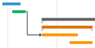
- Je kunt afhankelijkheden toevoegen door op een balk te klikken en naar een andere balk te slepen.
NB: Afhankelijkheden naar andere projecten kun je leggen op de plan-item pagina, tabblad Afhankelijkheden.
- Klik op Opslaan.

Percentage Gereed
De projectmanager kan het percentage gereed van plan-items invoeren in de betreffende kolom in de Gantt. Het percentage gereed wordt getoond in de vorm van zwarte balken.
Een eigenaar van een plan-item kan het percentage gereed invoeren op zijn startpagina en op de detailpagina van het plan-item.
Tip: Klik in het kader Gantt rechtsboven op voor een weergave op volledig scherm.

Beschikbare knoppen (1)
- Verwijder de geselecteerde regels
- Kopieer de geselecteerde regels
- Plak de geselecteerde regels
- Verplaats de geselecteerde regels naar links.
- Verplaats de geselecteerde regels naar rechts.
- Voeg een einde-naar-start afhankelijkheid toe tussen twee plan-items (selecteer meerdere regels met Ctrl+klik, Shift+klik of door ze aan te vinken).
- Verwijder afhankelijkheden tussen geselecteerde producten.
- Los conflicten op die voortkomen uit afhankelijkheden.

Beschikbare knoppen (2)
- Maak een PDF van de Gantt. Print de Gantt als PDF.
- Sla een afbeelding van de Gantt op als figuur.
- Selecteer of/welke baseline je wilt weergeven (naast de planning).
- Klik op Stel in om een baseline van de planning instellen; kies Initiële baseline en/of Actuele baseline.
- Pas de schaal van de Gantt aan: zoom in/uit, maak passend.
- Bepaal met Weergave welke kolommen worden weergegeven. Zie ‘Aanpassen en opslaan van weergaven (views)’ verderop in deze QRC.

Werkpakketplanning
Het is mogelijk de planning van een werkpakket over te laten aan een Eigenaar anders dan de projectmanager. Je kan een aanvraag bij support indienen om deze functionaliteit aan te zetten.
De Eigenaar van een werkpakket kan dan binnen het werkpakket, producten en activiteiten;
- toevoegen en plannen
- uren plannen
- logitems aanmaken
- afhankelijkheden toewijzen

Werkpakketplanning begint bij het aanwijzen van een Eigenaar door de projectmanager.
Eigenaar toewijzen aan werkpakket
- Ga naar het tabblad Planning, klik op het tabblad Gantt en klik op om de basisplanning van het gebruikte projectmodel aan te passen.
- Wijs een Eigenaar toe aan het betreffende werkpakket

Een Eigenaar kan nu
Producten en activiteiten toevoegen aan werkpakket
- Ga naar het tabblad Planning, klik op het betreffende werkpakket, een pop-up verschijnt.
- Ga naar het tabblad Planning, je ziet nu de Gantt van het werkpakket.
- Klik op , klik vervolgens op om producten of activiteiten toe te voegen.
- Klik op Opslaan

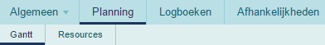

Uren plannen op producten en activiteiten in werkpakket
- Ga naar het tabblad Planning, klik op het betreffende werkpakket, een pop-up verschijnt.
- Ga naar het tabblad Planning, ga naar het tabblad Resources, klik op
- Dubbelklik op een veld in de kolom Geplande uren
- Klik op Resource toevoegen of Skill toevoegen. Selecteer de gewenste resources en/of skills en klik op Toevoegen.
- Klik op een veld in de kolom Geplande uren en vul de juiste aantallen in, klik op OK
- Klik op Opslaan.

Aanpassen en opslaan van de Gantt weergave
Je kunt de weergave van de Gantt aanpassen en opslaan voor hergebruik.
- Klik op Wijzigen om de Gantt aan te passen.
- Klik op Weergave en selecteer Kolommen.
- Selecteer met vinkjes welke kolommen weer te geven. Klik OK.
- Versleep de kolommen in de juiste volgorde en breedtes.
- Klik weer op Weergave en dan op Opslaan als.
- Klik op Nieuw en geef de weergave een naam.
- Klik op Save View.

Filter Product Checklist op Overzicht:
De product checklist welke te zien is op de Overzicht tab van het project kun je filteren. Bijvoorbeeld: laat enkel de niet afgeronde fasen zien. Klik op 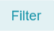 en vervolgens 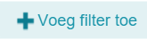 om filters toe te passen.

Printen van de Gantt
Het is mogelijk om een PDF of plaatje te maken van de Gantt om deze te printen, te versturen of te gebruiken in presentaties. Klik hiervoor op de de iconen (PDF) of (plaatje) welke te vinden zijn boven de Gantt in de tab Planning. De PDF of het plaatje zal hetzelfde zijn als de weergave van de Gantt in Principal Toolbox. Zie ‘Beschikbare knoppen (2)’ eerder in deze QRC.

De productdecompositie maken
Rechts naast de Gantt kun je de productdecompositie maken.
- Vink een regel aan en breng hiërarchie aan met de knoppen en , of door te verslepen.
- Je kunt regels toevoegen door op te klikken en een naam in te voeren.
- Bekijk het resultaat op het tabblad Productdecompositie.
- Klik op voor een afbeelding.

Vastleggen van budget en kosten
Op het tabblad Financials is het financieel grid van het project beschikbaar. Hier kun je kosten en bestedingen van het project vastleggen.

Je kunt het gedrag en de zichtbaarheid van alle kolommen in het financieel grid aanpassen. Je kunt ook de tijdschalen van vorige, huidige en komende financiële perioden instellen. Ook kun je instellen welke financiële categorieën zijn te gebruiken.
De financiële configuratie leg je vast in een portfoliomodel. Je kunt afwijkende configuraties maken per individueel portfolio.

LET OP: deze instellingen zijn ook mogelijk in het projectmodel maar die hebben alleen effect wanneer de instellingen in het portfolio(model) op wijzigbaar staan.
Voor een uitgebreide beschrijving van het financieel grid, zie de ‘QRC Het financieel grid’.

Vastleggen van geplande/bestede kosten
Op het tabblad Planning, tabblad Kosten kun je de geplande kosten en bestedingen van het project vastleggen. Het kader Kostenoverzicht (onder de Gantt) toont de totalen gepland, budget en besteed.

Geplande/bestede kosten vastleggen
- Ga naar het tabblad Kosten en klik op Wijzigen.
- Dubbelklik op een veld in de kolom Geplande kosten
- Klik op Voeg financiële categorie toe. Selecteer de gewenste categorieën en klik op Toevoegen.
- Klik op een veld achter een financiële categorie en vul de juiste bedragen in. Klik op OK.
Tip: Klik in het kader Kostenoverzicht rechtsboven op voor een weergave op volledig scherm.

Plannen van uren
Op het tabblad Planning, tabblad Resources kun je geplande uren per skill of resource vastleggen. Het kader Resource-overzicht (onder de Gantt) toont de totalen per skill en/of resource.

Geplande uren vastleggen op skills of resources
- Ga naar het tabblad Resources en klik op Wijzigen.
- Dubbelklik op een veld in de kolom Geplande uren.
- Klik op Resource toevoegen of Skill toevoegen. Selecteer de gewenste resources en/of skills en klik op Toevoegen.
- Klik op een veld in de kolom Geplande uren en vul de juiste aantallen in.
- Optioneel: koppel de geplande uren in het Resource overzicht aan een resource pool.
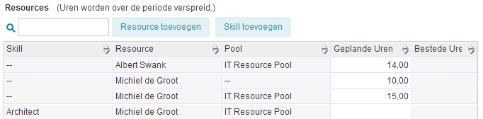

Toleranties instellen
Het is mogelijk om toleranties in te stellen voor projecten op een map. Ga daarvoor naar een map, klik op rechtsboven in het scherm. Je kunt hier twee soorten toleranties instellen:
- Het is mogelijk om toleranties in te stellen voor fases of voor het totaal aan producten. De toleranties gelden voor alle projecten in de map maar per project kan er afgeweken worden van de generieke toleranties. De toleranties kunnen worden ingesteld als een absoluut- of een relatief getal. Er kan ook gekozen worden om alleen te kijken naar de producten/kosten van de actieve fase waar het project zich in bevindt.
Bij Faseplanning Toleranties wordt gekeken bij hoeveel fases de geplande opleverdatum verstreken is ten opzichte van het totaal aantal fases. De toleranties kunnen worden ingesteld als een absoluut- of een relatief getal.
Bij Productplanning Toleranties wordt gekeken bij hoeveel producten de geplande opleverdatum verstreken is ten opzichte van het totaal aantal producten in de projectplanning.
- Bij Kosten Toleranties wordt het totaal aan bestedingen vergeleken met het projectbudget.
- De Uren toleranties werken (nog) niet

Werken met de logboeken
Aanmaken van issues, risico’s, wijzigingen, etc.
Je kunt op twee manieren log items aanmaken:
- Via het logboek: klik op het tabblad Overzicht op een logboek; klik op in het pop-up scherm dat verschijnt.
- Via een detailpagina van een plan-item: klik op het tabblad Logboeken en maak een nieuw log item aan. NB: het log item wordt nu gerelateerd aan het betreffende plan-item.

Afhandelen van issues, risico’s, wijzigingen, etc.
- Ga naar je startpagina of naar het logboek.
- Klik op het log item en klik op Wijzigen.
- Wijzig het log item en vul het veld Opmerkingen aan met
mogelijke maatregelen. Voeg eventueel documenten toe.
- Je kunt acties toevoegen in het kader Acties.
- Je sluit een log item af door de status te veranderen in Gesloten.
- Sla op met Opslaan.

Verplichte velden
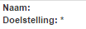
Velden die ‘verplicht’ moeten worden ingevuld (bijvoorbeeld op het tab eigenschappen of op een log-item pagina) hebben een * achter de veldnaam. Je kunt betreffende pagina’s alleen opslaan als alle verplichte velden zijn ingevuld.

NB: Conditionele verplichting is ook mogelijk, dan is het verplicht invullen van het veld afhankelijk van een waarde van een ander veld. Deze optie moet wel geactiveerd worden in de geavanceerde systeem instellingen.

Documenten toevoegen
Je kunt documenten, links en notities op diverse plaatsen toevoegen, bijvoorbeeld op detailpagina’s, in logboeken en op het tabblad Documenten.
- Navigeer naar een plek met een ‘sectie documenten’.
- Klik in de sectie op + of + Notitie (of gebruik drag-and-drop) om documenten, links en notities toe te voegen.
- Om een nieuwe versie van een document toe te voegen: Selecteer de regel van het betreffende document en klik op Aanpassen. Vul het pop-up scherm in en selecteer de nieuwe versie met Bestand kiezen. Klik op OK.
- Om oude versies van een document de raadplegen: Selecteer de regel van het betreffende document en klik op Toon historie.

Goedkeuring van documenten
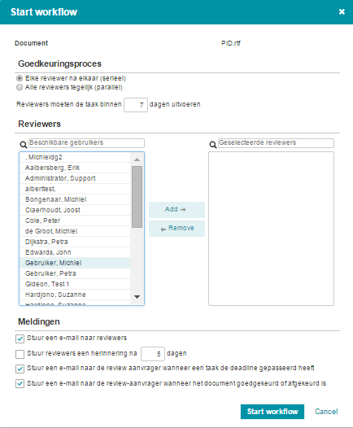
Goedkeuring aanvragen
In een kader Documenten, selecteer een document en klik op , een pop-up verschijnt. Stel in de pop-up het goedkeuringsproces in, selecteer de reviewer(s), stel eventueel meldingen in, klik op .

Een document goedkeuren (of afkeuren)
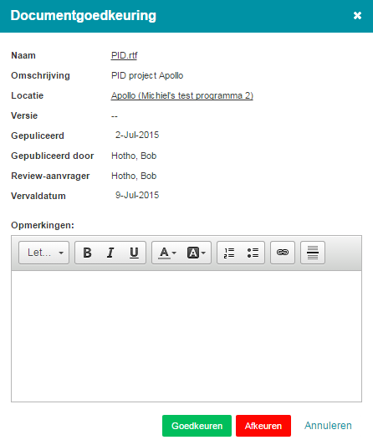
Op je startpagina zie je een overzicht van de door jou ‘goed te keuren’ documenten (in de widget Documentgoedkeuringen). Klik op , een pop-up verschijnt. In de pop-up kun je het document goedkeuren of afkeuren en opmerkingen toevoegen.
NB: vanuit de pop-up kun je direct naar het betreffende document navigeren.

Automatische en ad hoc rapportages
Je kunt automatische rapporten genereren op basis van sjablonen. De beschikbare automatische rapporten vind je op het tabblad Overzicht in het kader Automatische rapporten en op het tabblad Rapporten.
- Klik op de naam van het gewenste rapport.
- Let op: Excel rapportages moet je altijd eerst opslaan en dan pas openen.
- Sta macro’s toe (zodat het rapport zich vult met gegevens).

In het tabblad Rapporten, kader Rapporten kun je ad hoc rapportages maken met behulp van weergaven (zie ‘Aanpassen en opslaan van weergaven (views)’). Het kader toont de beschikbare ‘objecten’ waarover je kunt rapporteren.
Meer informatie over het maken van rapportages vind je in de ‘QRC Rapportages’.
Aanpassen en opslaan van weergaven (views)
Op tabbladen, rapporten en logboeken kun je de weergaven aanpassen en opslaan. Onder de knop Weergave vind je de volgende mogelijkheden:

Filter instellen: instellen van filters
Kolommen kiezen: bepalen van kolommen
Kolombreedtes: aanpassen breedtes
Grafiekinstellingen: weergave tonen als grafiek
Geavanceerd: aanvullende instellingen
(bijv. koppen en totalen)
Opslaan: weergave bewaren voor
hergebruik
Weergaven beheren: beheer de eigenschappen van weergaven

Klik op Kolommen kiezen
- Je kunt kolommen toevoegen of verwijderen door velden te verslepen. De volgorde van kolommen kun je aanpassen door velden te verslepen.
- Voeg eventueel een sortering toe en bevestig met OK.

Klik op Filter instellen
- Je kunt de data in een weergave filteren door een of meerdere filters in te stellen.
- Klik op Voeg filter toe, selecteer het filter-veld en stel het filter in en bevestig met OK.
Klik op om de weergave te exporteren naar het klembord, naar Word of naar Excel (dit kan alleen op tab Rapporten).

Klik op Opslaan (van een weergave)
- Elke ingestelde weergave kun je opslaan voor hergebruik. Let op: niet opgeslagen weergaven gaan verloren!
- Selecteer --nieuwe weergave-- of selecteer een bestaande weergave. Geef nieuwe weergaven een naam.
- Kies het type persoonlijk (voor eigen gebruik) of lokaal (voor het project) en bevestig met OK.

Rapporteren aan het portfolio
Het kader Mijn Projecten op de startpagina geeft een overzicht van de projecten waarin je een rol hebt. In het overzicht is te zien of er een rapportageverzoek vanuit het portfolio open staat.

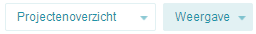
- Kies de weergave Projectenoverzicht uit de selectie van weergaves.

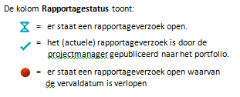
- Klik in het kader Mijn Projecten op de projectnaam om naar het project te gaan.
- Voor een Single Sheet: de voortgangsrapportage verschijnt direct op het scherm. Klik op Wijzigen.
- Voor een Project: ga naar de tab Portfoliorapportage.
Klik op Wijzigen.
- Vul de gegevens in en klik op Opslaan. Je kunt de gegevens zo vaak je wilt wijzigen tot je helemaal tevreden bent.
- Klik op Publiceer naar Portfolio om de gegevens aan het portfolio te rapporteren.

Berichten versturen vanuit het project
Versturen van email vanuit het project
Stuur vanuit het project direct een email naar de projectmedewerkers. Bijvoorbeeld als je een statusupdate wil over een bepaald issue.
- Klik in het kader Issuelogboek op de knop en voer een bericht in in het pop-up scherm.
- Klik op OK.
Principal Toolbox stuurt nu het bericht als email naar de betreffende projectmedewerker(s).

LET OP: het emailadres van de projectmedewerker(s) moet juist in de gebruikerslijst van Principal Toolbox staan.

Werken met de berichtenfunctie
Stuur berichten aan een andere gebruiker met @ gevolgd door de naam van je collega.
Stuur berichten aan een project met # gevolgd door de naam van het project.
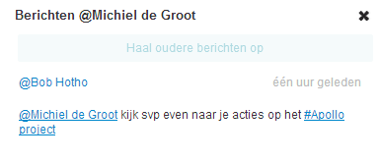

Widgets
Widgets kun je gebruiken om grote hoeveelheden data in één overzicht grafisch weer te geven. Voorbeeld van een widget is een taartdiagram of een bollenwidget. Op verschillende niveaus en bij verschillende modules zijn verschillende widgets beschikbaar. Om een widget in te stellen ga je naar Wijzig widgets. Hier kun je het aantal en de soorten widgets selecteren. Vervolgens kun je bij Configureer de widget configureren.
Widgets worden door de systeembeheerder geconfigureerd. Projectmanagers zijn ook in staat om een widget te configureren voor hun eigen project(en). Dit kan op het tabblad Overzicht en op het tabblad Rapporten.

Help
Onder de help knop vind je de gebruikershandsleiding en een overzicht van de sneltoetsen.
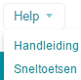

Release 9.0
www.principaltoolbox.com

